Физкультурное занятие в первой младшей группе

«Навстречу олимпиаде»

Воспитатель Гладких И. А.

**Цель**: Учить детей двигаться в определенном направлении, согласовывать действия с другими детьми. Упражнять в ориентировании пространства, в подражании животным. Закреплять навыки ходьбы, бега, прыжков, наклонов. Повышать двигательную активность. Вызвать радость и удовольствие от игры.

**Воспитатель.** «Ребята, сегодня мы отправимся в путешествие-в лес, на поезде. В гости к лесным зверятам.

Посмотрим как они делают зарядку и сделаем ее вместе с ними.

-Хотите?

-Тогда скорее по вагонам!»

Вот поезд к нам едет,

Колеса стучат,

А в поезде этом,

Ребята сидят.

Стоп! Приехали, первая станция «Мишка», давайте походим как мишка косолапый.

Мишка косолапый

По лесу идет

(Руки в стороны, наклоны вправо-влево)

Шишки собирает (наклоны вперед)

И в карман кладет (руки на пояс)

Вдруг упала шишка (руки вверх потрясти над головой)

Прямо мишке в лоб (обе руки на лоб)

Мишка рассердился (помахать кулачками)

И ногами топ-топ (топают ногами)

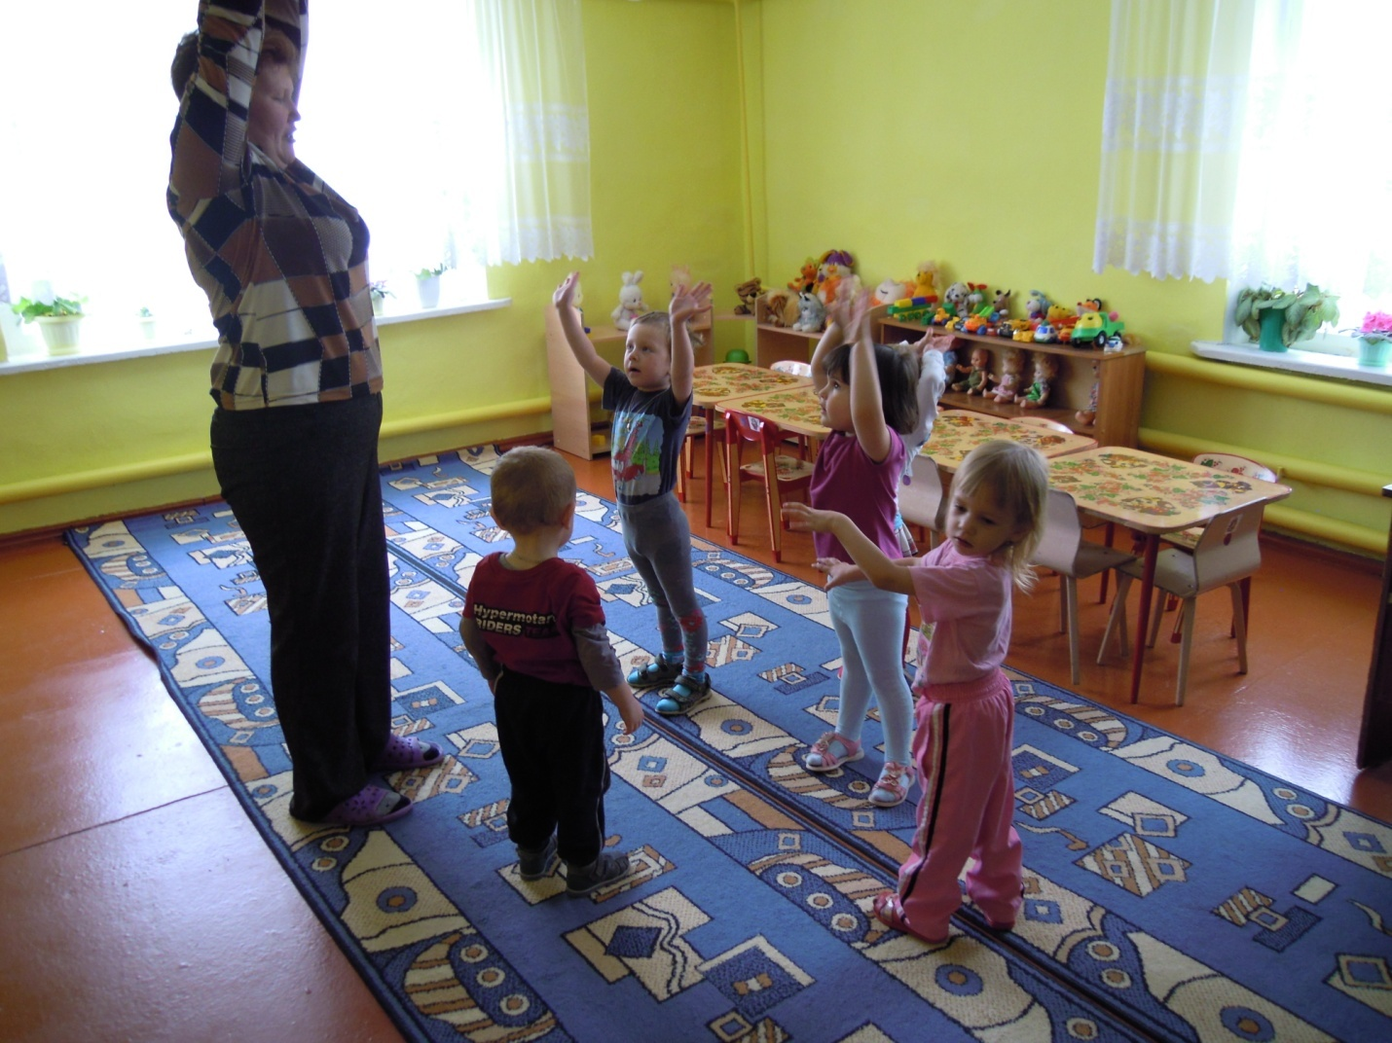

Ну вот, остановка, мы приехали на станцию «Зайчик».

Давайте попрыгаем все как зайчики.

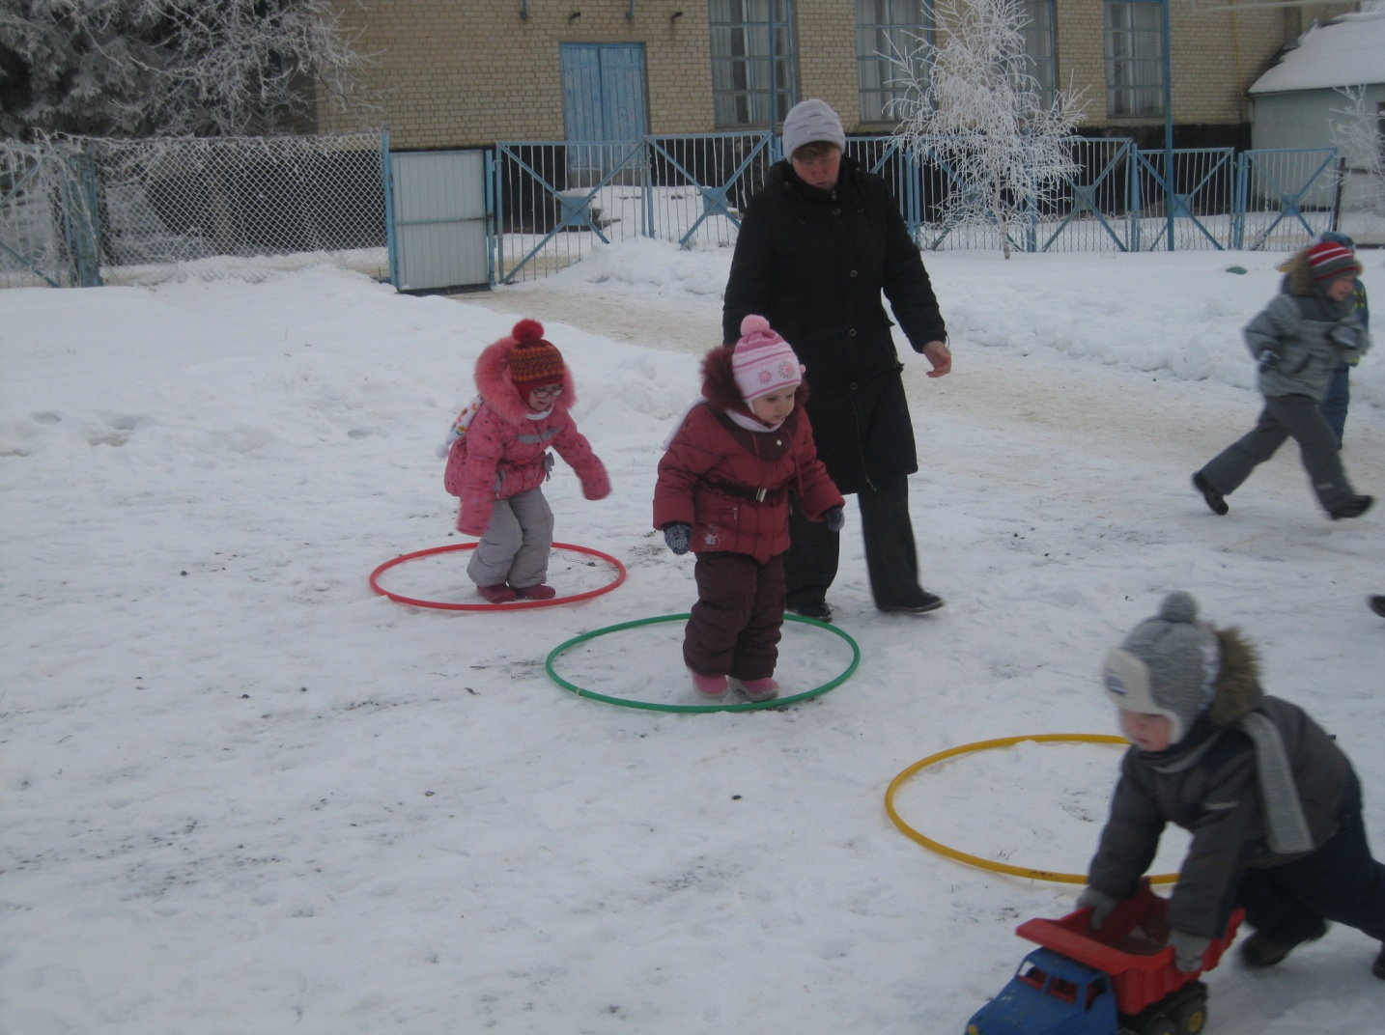

Раз, два, три, четыре, пять (поднимаем колени высоко)

Вышел зайчик поскакать (Прыгаем)

Огляделся, повертелся,

Посмотрел на верх и вниз (движения головой)

Пробежался, забоялся (бег на месте и присесть)

Где ты, зайчик, отзовись? (встать)

Воспитатель. Замечательно, ребята. А теперь, ребята, снова по вагонам.

Ну вот остановка,

Пора нам слезать.

Скорее, ребята

Пойдемте гулять.

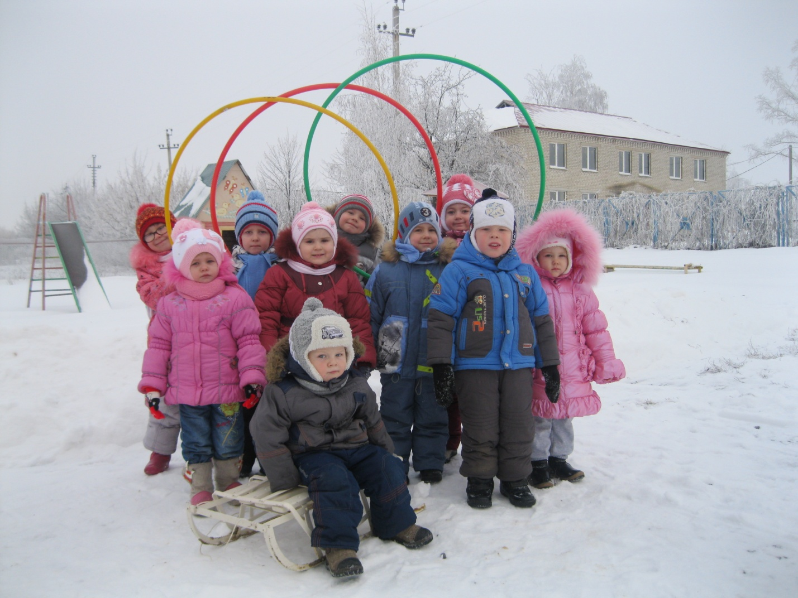

Ну, вот мы доехали до станции «Белочка».

Белочка живет на дереве, в дупле и прыгает с веточки на веточку. Давайте попрыгаем вместе с белочкой.

Физзарядкой белочке не лень

Заниматься целый день.

С одной ветки прыгнув влево,

На сучке она присела.

Вправо прыгнула потом,

Покружилась над дуплом.

Вправо-влево целый день.

Прыгать белочке не лень.

Вот и закончилось наше веселое путешествие в гости к зверюшкам. Мы узнали, что они каждый день делают зарядку. Давайте и мы, ребята, не забывая, будем делать зарядку. Договорились?

А теперь нам пора домой. Попрощайтесь с лесными жителями.